B. Respuesta de la Consulta del estado de la solicitud.
El contribuyente que consulte el estado de la solicitud de códigos de seguridad por medio del servicio web recibirá una respuesta generada bajo el siguiente estándar XSD, validando su forma y sintaxis en un archivo con extensión XML.
Para poder ser validada, deberá estar referenciada al namespace y la validación de la misma a la ruta publicada por el SAT en donde se encuentra el esquema XSD objeto de la presente sección (http://esquemas.clouda.sat.gob.mx/archivos/Tabacos/1/Consulta/Resp/TBCRespConsulFolio.xsd) de la siguiente manera:
<rconfol:TBCRespConsulFolio
xmlns:rconfol=”http://esquemas.clouda.sat.gob.mx/archivos/Tabacos/1/Consulta/Resp”
xmlns:xsi="http://www.w3.org/2001/XMLSchema-instance"
xsi:schemaLocation="
http://esquemas.clouda.sat.gob.mx/archivos/Tabacos/1/Consulta/Resp http://esquemas.clouda.sat.gob.mx/archivos/Tabacos/1/Consulta/Resp/TBCRespConsulFolio.xsd"
……………..
</rconfol:TBCRespConsulFolio>
Estructura
Elementos
Elemento: TBCRespConsulFolio
Diagrama
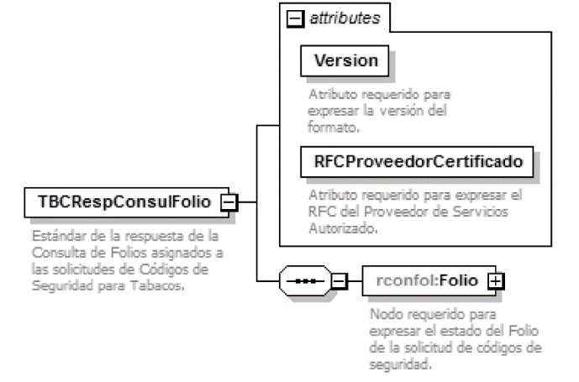

Descripción
Estándar de la respuesta de la Consulta de Folios asignados a las solicitudes de Códigos de Seguridad para Tabacos.
Atributos
Version
 | Descripción | Atributo requerido para expresar la versión del formato.
 | Uso | requerido
 | Valor Prefijado | 1.0
 | Tipo Base | xs:string
RFCProveedorCertificado
 | Descripción | Atributo requerido para expresar el RFC del Proveedor de Servicios Autorizado.
 | Uso | requerido
 | Tipo Especial | cat:tipoRFC

Elementos Hijo (min,max)
Secuencia (1, 1)
  Folio (1, 1)

Elemento: Folio
Diagrama
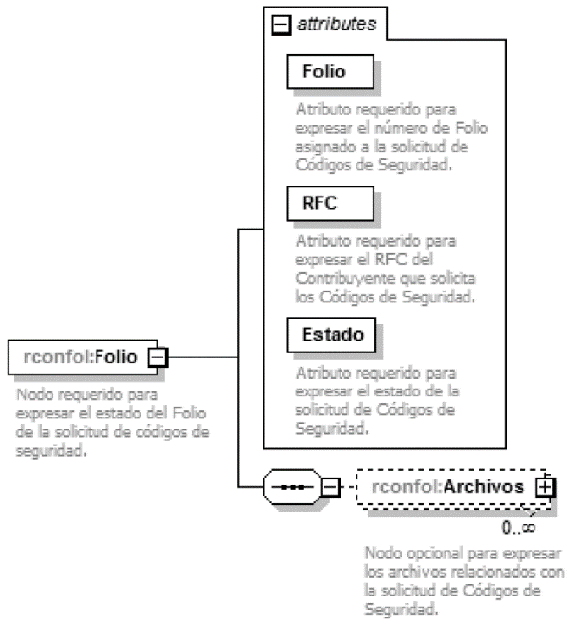

Descripción
Nodo requerido para expresar el estado del Folio de la solicitud de códigos de seguridad.
Atributos
Folio
 | Descripción | Atributo requerido para expresar el número de Folio asignado a la solicitud de Códigos de Seguridad.
 | Uso | requerido
 | Tipo Base | xs:string
RFC
 | Descripción | Atributo requerido para expresar el RFC del Contribuyente que solicita los Códigos de Seguridad.
 | Uso | requerido
 | Tipo Especial | cat:tipoRFC
Estado
 | Descripción | Atributo requerido para expresar el estado de la solicitud de Códigos de Seguridad.
 | Uso | requerido
 | Tipo Base | xs:string

Elementos Hijo (min,max)
Secuencia (1, 1)
  Archivos (0, Ilimitado)

Elemento: Archivos
Diagrama
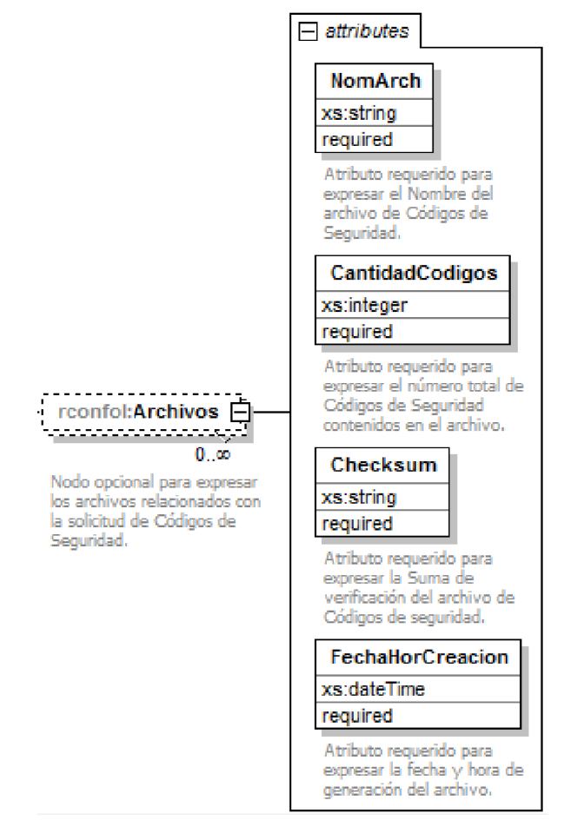

Descripción
Nodo opcional para expresar los archivos relacionados con la solicitud de Códigos de Seguridad.
Atributos
NomArch
 | Descripción | Atributo requerido para expresar el Nombre del archivo de Códigos de Seguridad.
 | Uso | requerido
 | Tipo Base | xs:string
CantidadCodigos
 | Descripción | Atributo requerido para expresar el número total de Códigos de Seguridad contenidos en el archivo.
 | Uso | requerido
 | Tipo Base | xs:integer
Checksum
 | Descripción | Atributo requerido para expresar la Suma de verificación del archivo de Códigos de seguridad.
 | Uso | requerido
 | Tipo Base | xs:string
FechaHorCreacion
 | Descripción | Atributo requerido para expresar la fecha y hora de generación del archivo.
 | Uso | requerido
 | Tipo Base | xs:dateTime

Código Fuente
<?xml version="1.0" encoding="UTF-8"?>
<xs:schema xmlns:rconfol="http://esquemas.clouda.sat.gob.mx/archivos/Tabacos/1/Consulta/Resp" xmlns:xs="http://www.w3.org/2001/XMLSchema" xmlns:cat="http://esquemas.clouda.sat.gob.mx/archivos/Tabacos/1/Catalogos" targetNamespace="http://esquemas.clouda.sat.gob.mx/archivos/Tabacos/1/Consulta/Resp" elementFormDefault="qualified" attributeFormDefault="unqualified">
<xs:import namespace="http://esquemas.clouda.sat.gob.mx/archivos/Tabacos/1/Catalogos" schemaLocation="http://esquemas.clouda.sat.gob.mx/archivos/Tabacos/1/Catalogos/catTabacos.xsd"/>
<xs:element name="TBCRespConsulFolio">
<xs:annotation>
<xs:documentation>Estándar de la respuesta de la Consulta de Folios asignados a las solicitudes de Códigos de Seguridad para Tabacos.</xs:documentation>
</xs:annotation>
<xs:complexType>
<xs:sequence>
<xs:element name="Folio">
<xs:annotation>
<xs:documentation>Nodo requerido para expresar el estado del Folio de la solicitud de códigos de seguridad.</xs:documentation>
</xs:annotation>
<xs:complexType>
<xs:sequence>
<xs:element name="Archivos" minOccurs="0" maxOccurs="unbounded">
<xs:annotation>
<xs:documentation>Nodo opcional para expresar los archivos relacionados con la solicitud de Códigos de Seguridad.</xs:documentation>
</xs:annotation>
<xs:complexType>
<xs:attribute name="NomArch" type="xs:string" use="required">
<xs:annotation>
<xs:documentation>Atributo requerido para expresar el Nombre del archivo de Códigos de Seguridad.</xs:documentation>
</xs:annotation>
</xs:attribute>
<xs:attribute name="CantidadCodigos" type="xs:integer" use="required">
<xs:annotation>
<xs:documentation>Atributo requerido para expresar el número total de Códigos de Seguridad contenidos en el archivo.</xs:documentation>
</xs:annotation>
</xs:attribute>
<xs:attribute name="Checksum" type="xs:string" use="required">
<xs:annotation>
<xs:documentation>Atributo requerido para expresar la Suma de verificación del archivo de Códigos de seguridad.</xs:documentation>
</xs:annotation>
</xs:attribute>
<xs:attribute name="FechaHorCreacion" type="xs:dateTime" use="required">
<xs:annotation>
<xs:documentation>Atributo requerido para expresar la fecha y hora de generación del archivo.</xs:documentation>
</xs:annotation>
</xs:attribute>
</xs:complexType>
</xs:element>
</xs:sequence>
<xs:attribute name="Folio" type="xs:string" use="required">
<xs:annotation>
<xs:documentation>Atributo requerido para expresar el número de Folio asignado a la solicitud de Códigos de Seguridad.</xs:documentation>
</xs:annotation>
</xs:attribute>
<xs:attribute name="RFC" type="cat:tipoRFC" use="required">
<xs:annotation>
<xs:documentation>Atributo requerido para expresar el RFC del Contribuyente que solicita los Códigos de Seguridad.</xs:documentation>
</xs:annotation>
</xs:attribute>
<xs:attribute name="Estado" type="xs:string" use="required">
<xs:annotation>
<xs:documentation>Atributo requerido para expresar el estado de la solicitud de Códigos de Seguridad.</xs:documentation>
</xs:annotation>
</xs:attribute>
</xs:complexType>
</xs:element>
</xs:sequence>
<xs:attribute name="Version" type="xs:string" use="required" fixed="1.0">
<xs:annotation>
<xs:documentation>Atributo requerido para expresar la versión del formato.</xs:documentation>
</xs:annotation>
</xs:attribute>
<xs:attribute name="RFCProveedorCertificado" type="cat:tipoRFC" use="required">
<xs:annotation>
<xs:documentation>Atributo requerido para expresar el RFC del Proveedor de Servicios Autorizado.</xs:documentation>
</xs:annotation>
</xs:attribute>
</xs:complexType>
</xs:element>
</xs:schema>

